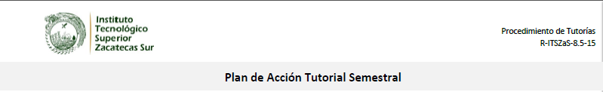

Periodo: ( ) Enero-Julio (X) Agosto-Diciembre Fecha: 2023-12-04

Plan de estudios: uytr Grupo: ytre

No. de estudiantes: uytr

Nombre del Tutor(a) del grupo: u6hy5t

|  |  |  |  |  |  |  |  |
| --- | --- | --- | --- | --- | --- | --- | --- |
| NO. | ACTIVIDAD | HORAS | FECHA   |  |  | | --- | --- | | Inicio | Final | | | INFORMACIÓN ADICIONAL |
| 6h5t4 | u6hytg | u6hy5t | 2023-12-04 | 2023-12-04 | 6hyt |
| hytgr | u6hy | 6hyt | 2023-12-04 | 2023-12-04 | 6hyt |
| u6hygt | u6hyg | u6ht | 2023-12-04 | 2023-12-04 | uhyt |

|  |  |  |
| --- | --- | --- |
| ELABORÓ | RECIBE | Vo.Bo |

|  |  |  |
| --- | --- | --- |
|  |  |  |

|  |  |  |
| --- | --- | --- |
| NOMBRE Y FIRMA DEL TUTOR(A) | NOMBRE Y FIRMA DEL COORDINADOR DEL PIT | NOMBRE Y FIRMA DE JEFE DESARROLLO ACADÉMICO |